**MANUAL DE USUARIO**

**TAXATION SMART**

**FORMULARIO DECLARACIÓN ICA (ANUAL)**

**TABLA DE CONTENIDO**

**Pág.**

DECLARACIÓN ANUAL INDUSTRIA Y COMERCIO 3

1. Declaraciones 3

1.1. Acceso a la opción 3

1.2. Funcionalidades. 3

1.2.1. Elementos asistentes. 3

1.2.2. Impuesto De Industria Y Comercio. 4

1.2.2.1 Registro de Impresión De Formulario Ica. 5

1.2.3 Proceso de presentación de declaraciones sin pago 17

**MANUAL DE USUARIO – PRESENTACIÓN FORMULARIO DECLARACION ICA (ANUAL)**

**INFORMATICA Y TRIBUTOS S.A.S**

Todos los derechos reservados. Ninguna parte de esta obra puede ser reproducida de ninguna forma o por cualquier medio - gráfico, electrónico mecánico, incluyendo fotocopias, grabación o almacenamiento de información y sistemas de recuperación de información - sin la autorización por escrito de la editorial.

Los productos que se mencionan en este documento pueden ser marcas comerciales y/o marcas registradas de sus respectivos propietarios. El editor y el autor no pretenden estas marcas.

Si bien todas las precauciones se han tomado en la preparación de este documento, el editor y el autor no asumen responsabilidad alguna por errores u omisiones, ni de daños que resulten del uso de la información contenida en este documento o del uso de programas y código fuente que pueden que lo acompañen. En ningún caso, el editor y el autor serán responsables de ninguna pérdida de beneficios o cualquier otro daño comercial causado o presuntamente causado directa o indirectamente por este documento.

# DECLARACIÓN ANUAL INDUSTRIA Y COMERCIO

A continuación, el presente manual de usuario busca proporcionar una guía clara y específica para asegurar el funcionamiento óptimo y el desarrollo eficiente de las actividades en el Módulo de Declaraciones.

## Declaraciones

## Acceso a la opción

Para acceder al portal ciudadano clic [aquí](https://cartagena.taxationsmart.co/ords/f?p=150000%3A1%3A%3A%3A%3A1%3AF_CDGO_CLNTE%3A13001).

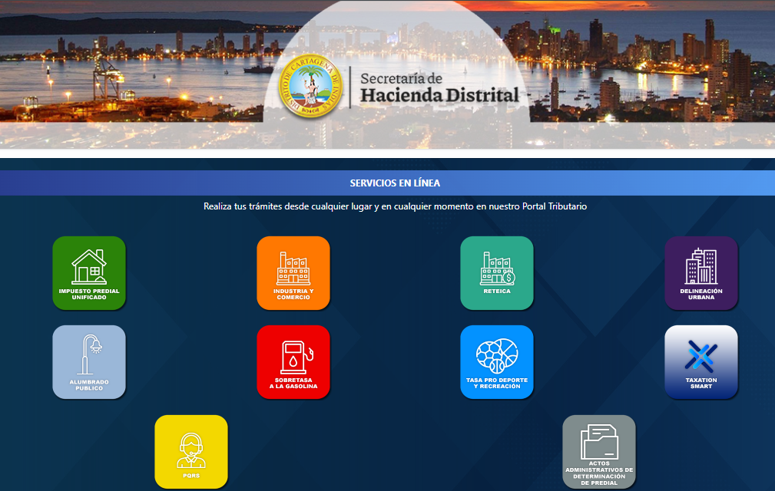

*Imagen 1 - Portal Ciudadano.*

## Funcionalidades.

## Elementos asistentes.

Estos elementos ayudan a diligenciar y comprender el formulario de declaración:

|  |  |
| --- | --- |
|  | **Iconos de Ayuda:** brindan información extra y funcionan como guía para diligenciar el formulario. |

## Impuesto De Industria Y Comercio.

Clic en la opción **‘Impuesto De Industria Y Comercio’:**

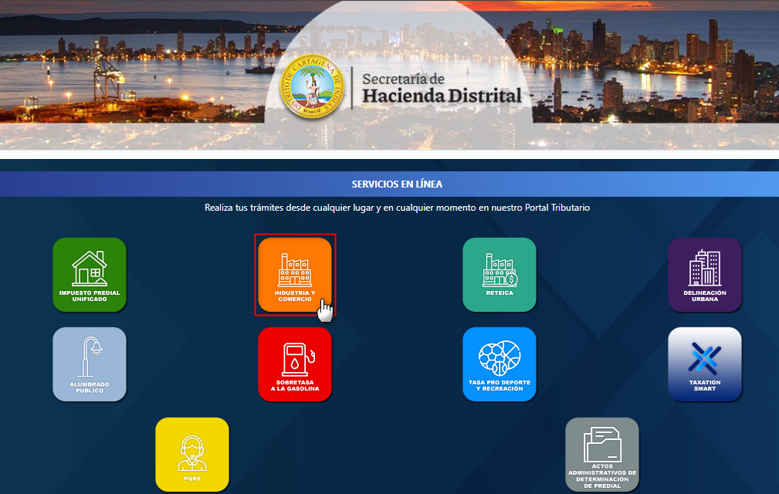

*Imagen 2 - Portal Ciudadano: Opción Impuesto De Industria Y Comercio.*

A continuación, se visualizan opciones del **Impuesto De Industria Y Comercio:**

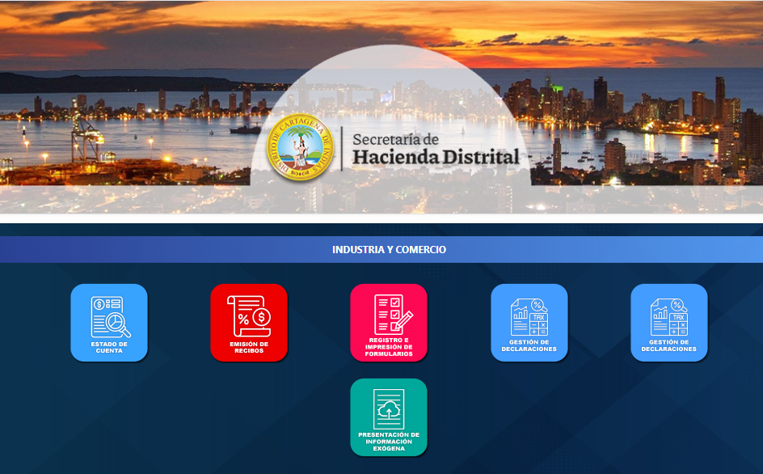

*Imagen 3 – Opciones De Impuesto De Industria Y Comercio.*

## 1.2.2.1 Registro de Impresión De Formulario Ica.

Para crear usuario diligenciar los siguientes pasos:

Clic a la opción **‘Registro de impresión de formularios’.**

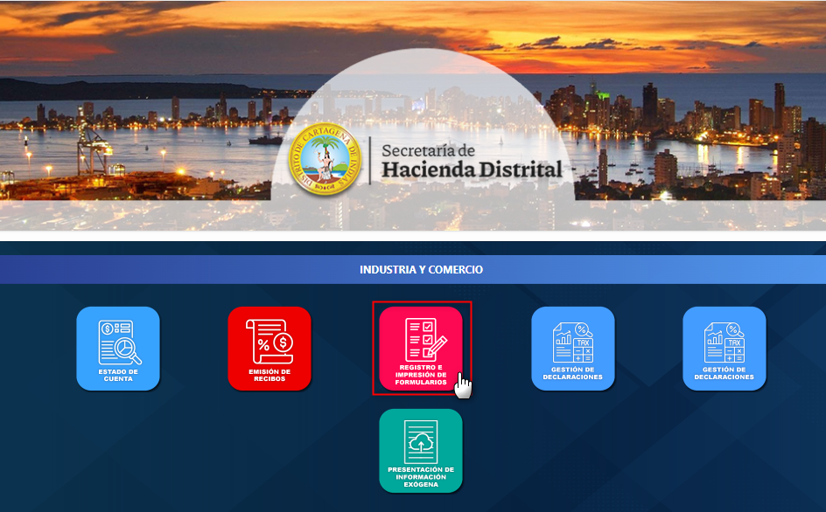

*Imagen 4 - Registro De Impresión De Formularios.*

A continuación, el sistema solicita **Iniciar Sesión:**

1. Ingresar **Usuario.**
2. Ingresar **Clave.**
3. Clic .

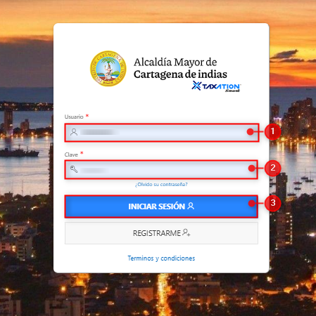

*Imagen 5 – Inicio De Sesión.*

A continuación, se visualiza el siguiente aviso:

Clic en :

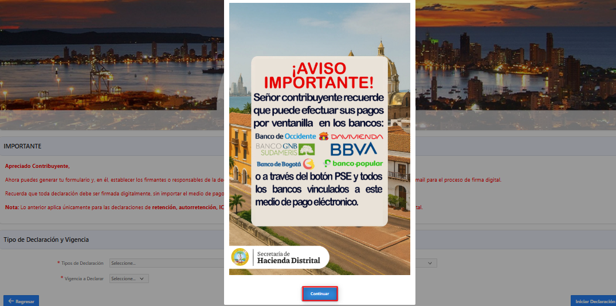

*Imagen 6 - ¡Aviso importante!*

En la sección **Tipo de Declaración y Vigencia** diligenciar los siguientes pasos:

1. Clic  Seleccionar **Tipo de Declaración.**
2. Clic  seleccionar **Vigencia a Declarar.**
3. Clic .

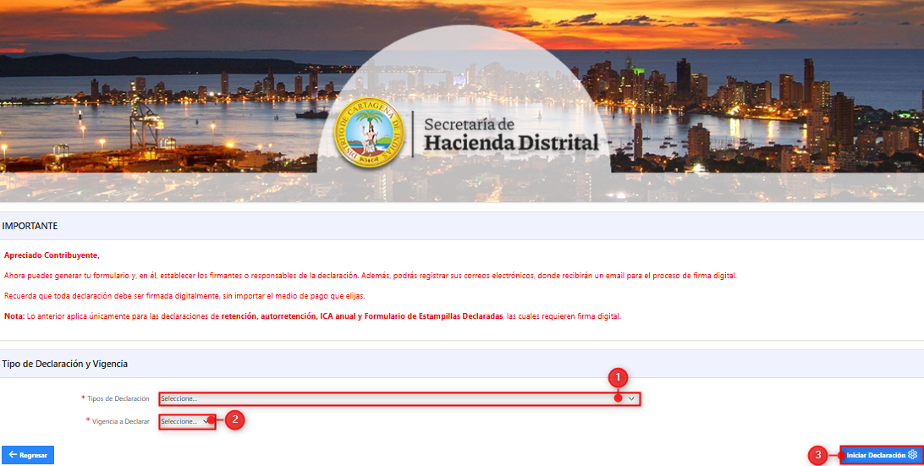

Imagen 7 - Tipo de Declaración y Vigencia.

A continuación,diligenciar los siguientes pasos:

1. Ingresar **CC/NIT**
2. Clic .

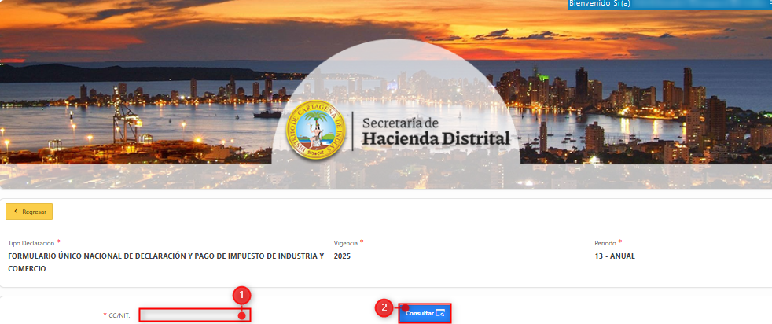

Imagen 8 - CC/NIT.

Se despliega ventana de advertencia:

Clic  para continuar.

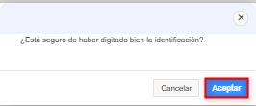

Imagen 9 – Ventana Emergente.

Automáticamente se despliega el formulario a diligenciar:

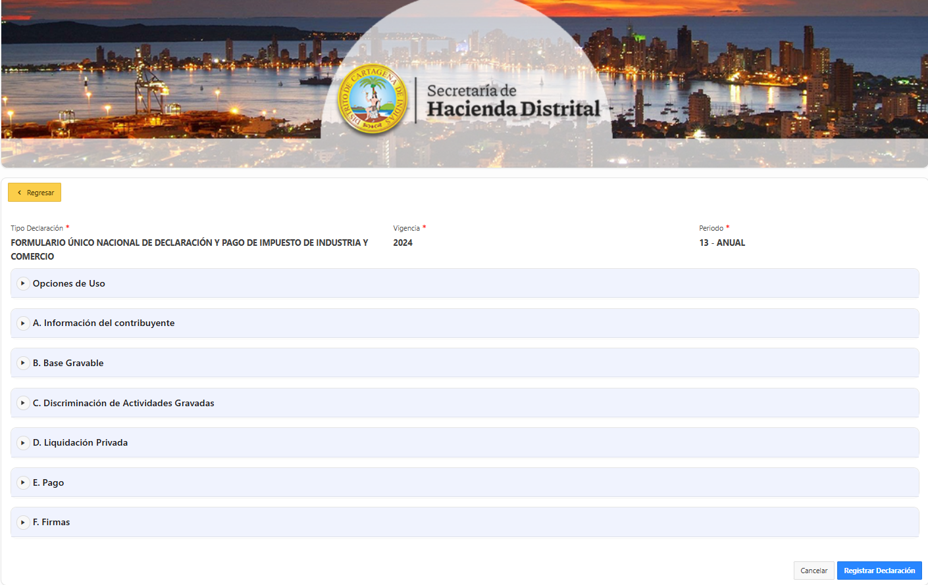

Imagen 10 – Formulario ICA.

En la sección **Opciones de Uso** diligenciar los siguientes pasos:

1. Clic  seleccionar **Clasificación.**
2. Clic  seleccionar **Opción de Uso.**
3. Seleccionar **Fecha máxima de presentación.**

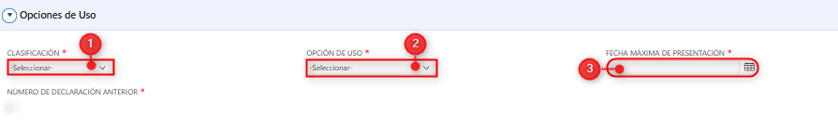Imagen 11 - Opciones De Uso.

***Nota: Los campos sombreados en gris no son modificables, sistema web calcula y registra automáticamente los valores***

En la sección **Información del Contribuyente** diligenciar los siguientes pasos:

1. Ingresar **Teléfono.**
2. Ingresar **Correo Electrónico.**
3. Ingresar **No. Establecimientos.**
4. Clic  **¿Es un Consorcio o Unión Temporal?**
5. Clic  **¿Esta Declaración Es Por Cancelación Del Establecimiento?**
6. Clic  seleccionar **Avisos y Tableros**.
7. Clic  **¿Realiza Actividades A Través De Patrimonio Autónomo?**

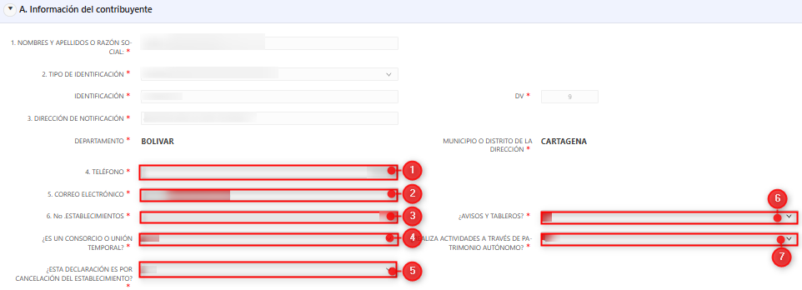

Imagen 12 - Información Del Contribuyente.

En la sección **Base Gravable** diligenciar los siguientes pasos:

1. Ingresar **Menos Ingresos Fuera De Este Municipio O Distrito.**
2. Ingresar **Menos Ingresos Por Devoluciones, Rebajas, Descuentos.**
3. Ingresar **Menos Ingresos Por Exportaciones.**
4. Ingresar **Menos Ingresos Por Venta De Activos Fijos.**
5. Ingresar **Menos Ingresos Por Actividades Excluidas O No Sujetas Y Otros Ingresos No Gravados.**
6. Ingresar **Menos Ingresos Por Otras Actividades Exentas En Este Municipio O Distrito (Por Acuerdo).**

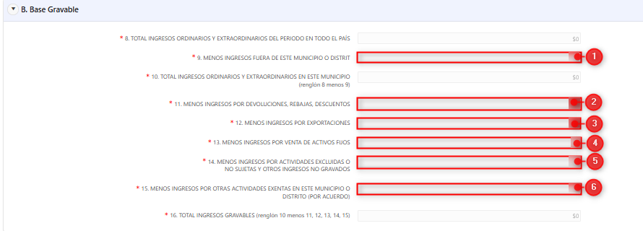

Imagen 13 – Base Gravable.

Diligenciar los siguientes pasos de la en la Sección **Discriminación de Actividades Gravadas**:

1. Clic  **Actividad.**
2. Insertar **Ingresos Gravados.**
3. Clic  **Agregar Actividad.**
4. Ingresar **generación de energía.**

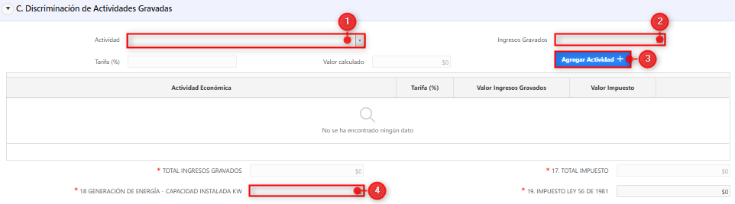

Imagen 14 – Discriminación De Actividades Gravadas.

***Nota: Para eliminar una actividad económica, clic*** 

En la sección **Liquidación Privada** visualizar la siguiente información:

1. Ingresar **Pago Por Unidades Comerciales Adicionales Del Sector Financiero.**
2. Ingresar **Menos Valor De Exención O Exoneración Sobre El Impuesto Y No Sobre Los Ingresos.**
3. Ingresar **Menos Retenciones Que Le Practicaron A Favor De Este Municipio O Distrito En Este Periodo.**
4. Ingresar **Menos Autorretenciones Practicadas A Favor De Este Municipio O Distrito En Este Periodo.**
5. Ingresar **Menos Anticipo Liquidado En El Año Anterior.**
6. Ingresar **Anticipo Del Año Siguiente (40% Según Acuerdo Municipal)**
7. Seleccionar **Tipo Sanción.**
8. Seleccionar **Tipo Cálculo Sanción.**
9. Ingresar **Menos Saldo A Favor Del Periodo Anterior Sin Solicitud De Devolución O Compensación.**

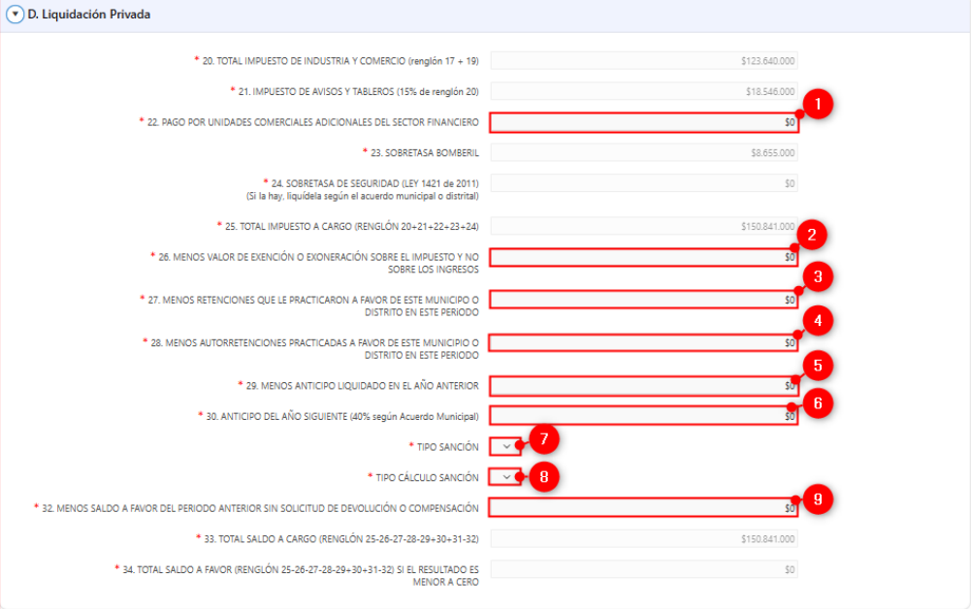

Imagen 15– Liquidación Privada

***Nota: Los campos se diligencian dependiendo si aplican o no. Los campos sombreados en gris no son modificables, el sistema web calcula y registra automáticamente los valores.***

En la sección **Pago** diligenciar

* + - 1. Ingresa **Valor a pagar en Bancos.**

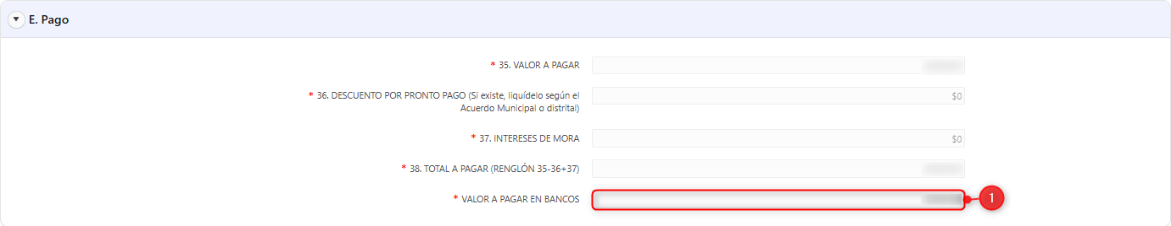

Imagen 16 – Pago

En la sección **Firmas**

**Subsección:** Firma del declarante realizar los siguientes pasos:

Ingresar **Nombres y apellidos de Declarante**

Clic  Seleccionar **Tipo De Identificación**

Ingresar **N° Identificación**

Ingresar **Correo electrónico Representante**

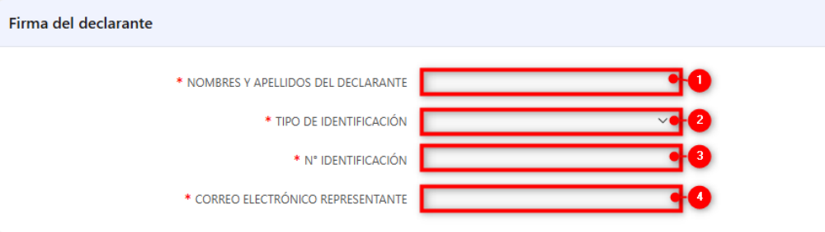

Imagen 17 – Firma del Declarante

En la sección **Firmas**

**Subsección:** Firma del contador o revisor fiscal realizar los siguientes pasos:

***Nota: La sección Firma del Declarante no es obligatoria, por lo tanto, puede Registrar su declaración y seguir realizando el proceso.***

Si desea registrar los datos del contador o revisor fiscal realizar los siguientes pasos:

Ingresar **Nombres y apellidos de Declarante**

Clic  Seleccionar **Tipo De Identificación Revisor**

Ingresar **N° Identificación**

Ingresar **Correo electrónico Contador/Revisor**

**Ingresar Tarjeta Profesional**

Clic  Seleccionar **Revisado**

Clic 

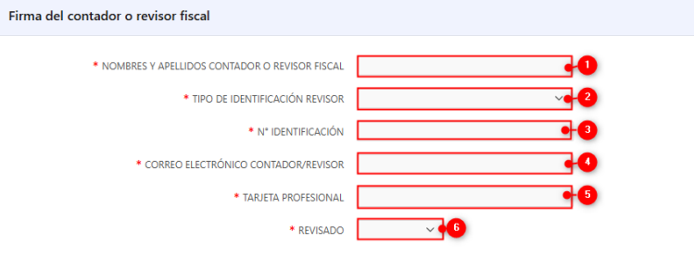

Imagen 18 – Firma del Contador o Revisor Fiscal

Clic en **Registrar declaración.**



Imagen 19 – Registrar Declaración

A continuación, se visualiza la **Declaración:**

Clic 

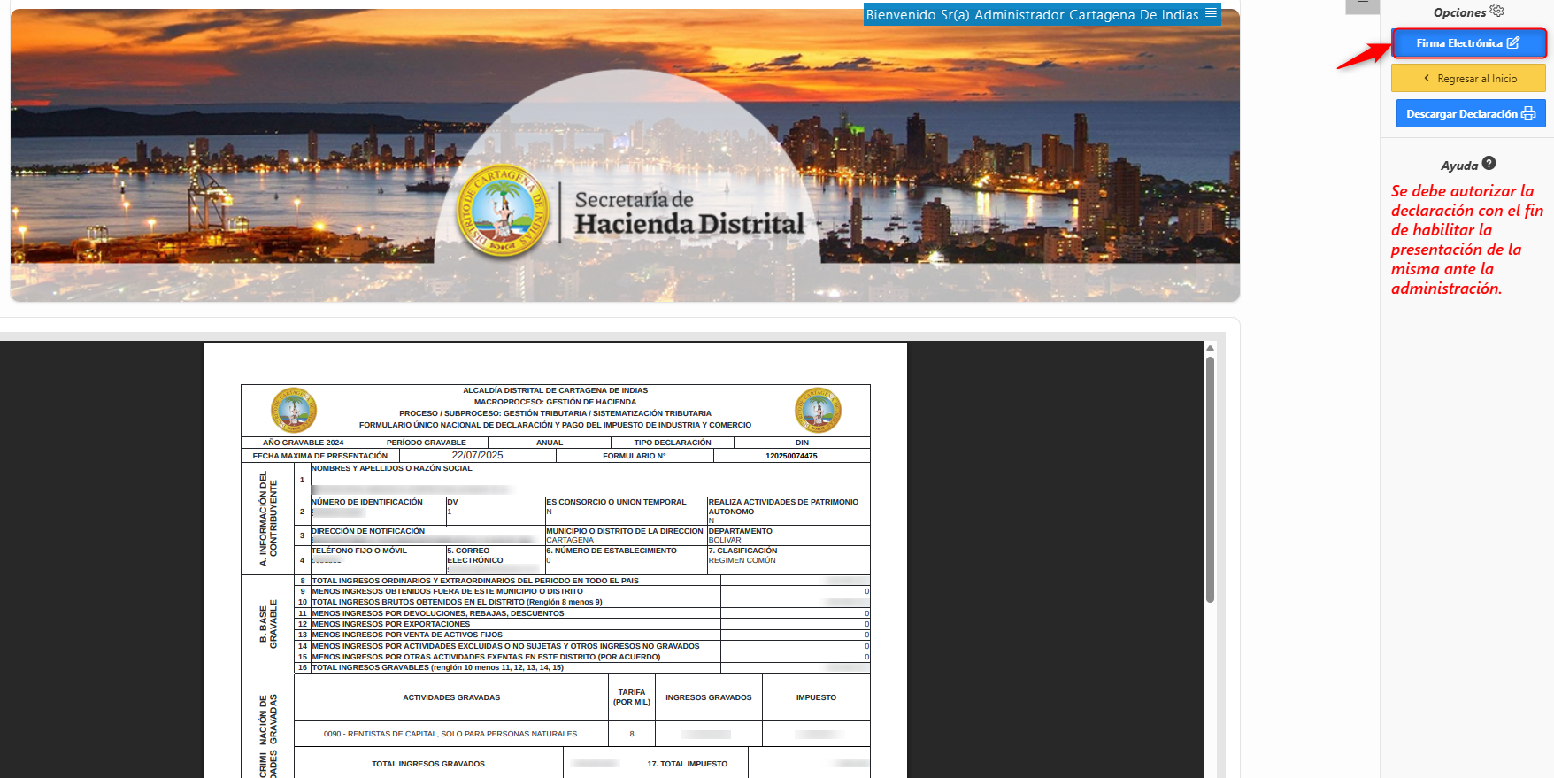

Imagen 20 – Declaración

***Nota: Se debe autorizar la Firma electrónica de la declaración con el fin de* *habilitar la presentación de esta ante la administración***

Se despliega ventana de advertencia para autorizar la firma electrónica de declaración: Clic  para continuar.

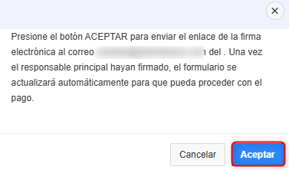

Imagen 21 – Ventana Emergente Para Autorizar firma electrónica.

***Nota: Automáticamente, se enviará una notificación al correo electrónico del representante legal, así como al contador o revisor fiscal, para informarles sobre la necesidad*** ***de realizar la firma correspondiente***

Al correo electrónico de los responsables les llegara este correo de **Firma Digital**

Clic **.**

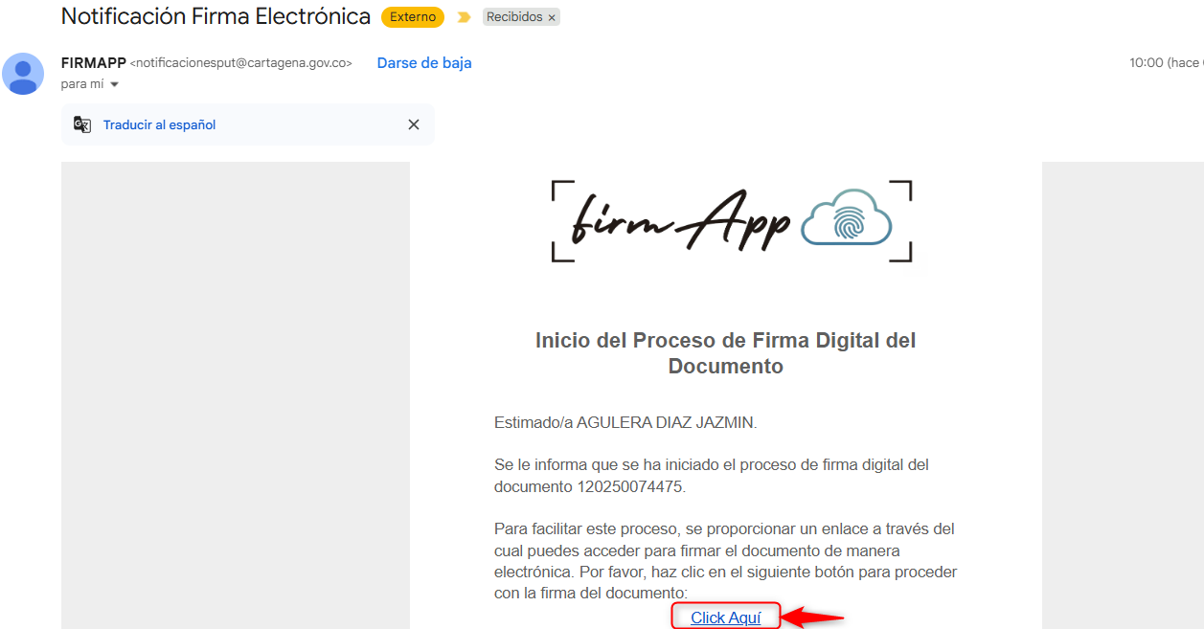

*Imagen 22 – Correo de FirmApp.*

Clic  para autorizar la declaración:

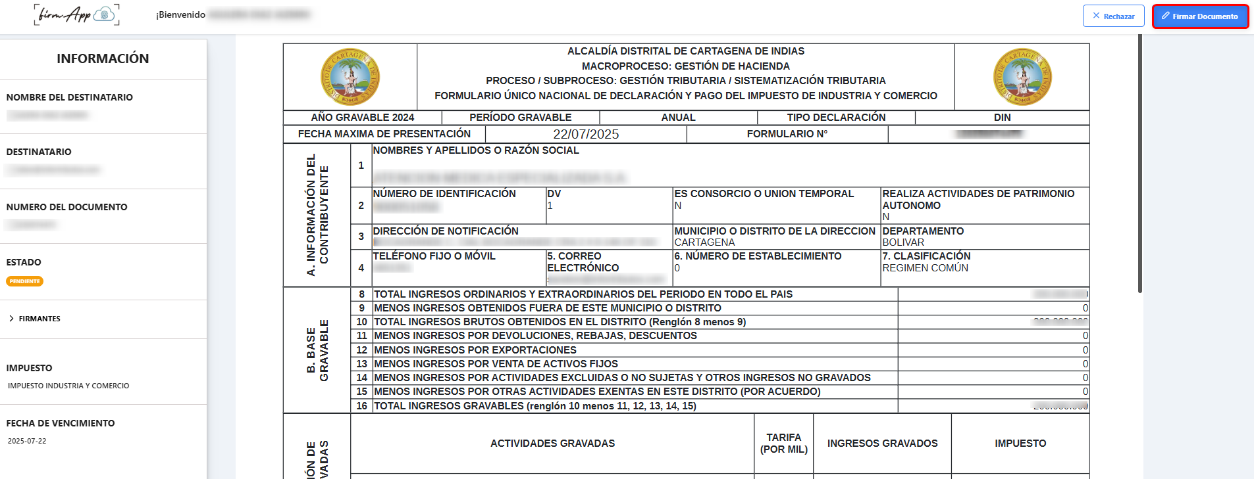

*Imagen 23 – Botón Firmar Documento*

Realizar la firma en el recuadro Firmar Documento:

Clic 

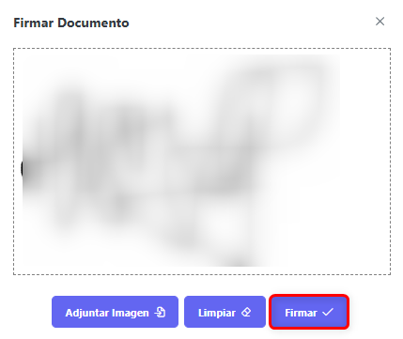

*Imagen 24 – Ventana Emergente Firmar Documento*

***Nota: Sr contribuyente también puede adjuntar la firma como imagen en el botón .***

Se visualiza ventana de confirmación **firmar documento:**

Clic  para continuar

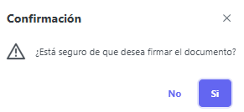

*Imagen 25 – Ventana de Confirmación*

Se observa notificación **Documento Firmado Con Éxito:**

Clic 

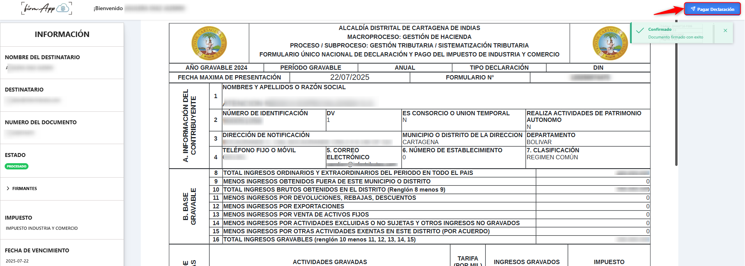

*Imagen 26 – Documento Declaración Firmado Y Pagar Declaración*

El sistema de firma electrónica redirecciona nuevamente al portal tributario:

Clic  para iniciar el proceso de pago.

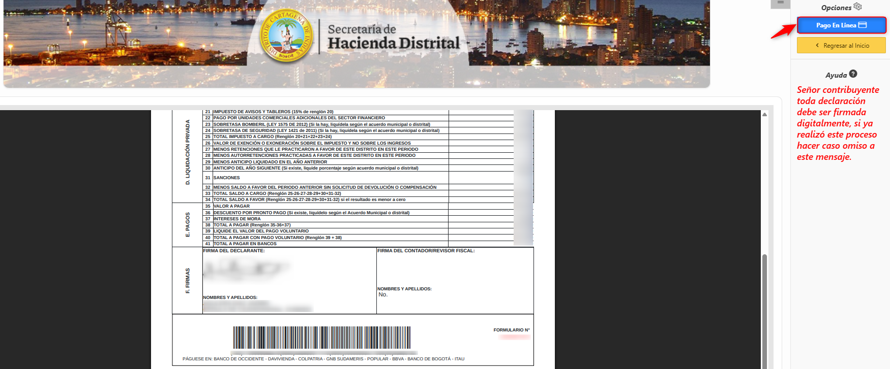

*Imagen 27 – Declaración Apta Para Pago En Línea*

Se visualiza ventana de confirmación:

Clic en 

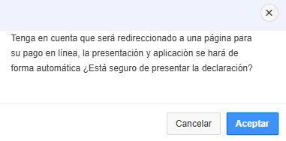

*Imagen 28 – Ventana Confirmación.*

En la sección **Datos del Pagador**, diligenciar los siguientes campos:

1. Seleccionar  **Tipo de Identificación**
2. Ingresar **Número Documento**
3. Ingresar **Primer Nombre**
4. Ingresar **Primer Apellido**
5. Ingresar **Teléfono**
6. Ingresar **Dirección**
7. Ingresar **Email**
8. Clic 

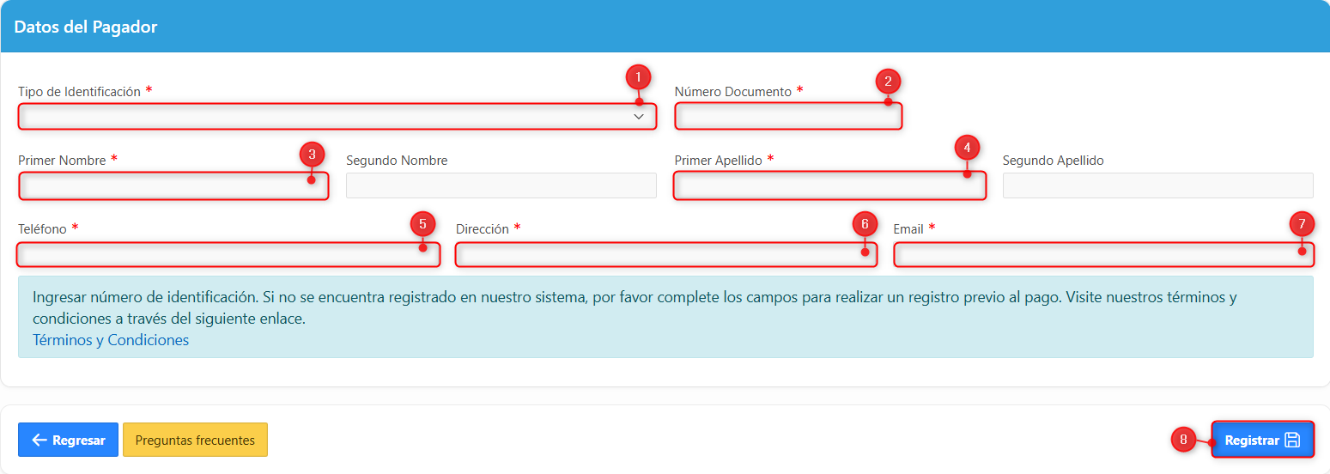

*Imagen 29 – Datos Del Pagador.*

Automáticamente se habilita los **Enlaces de Pago**

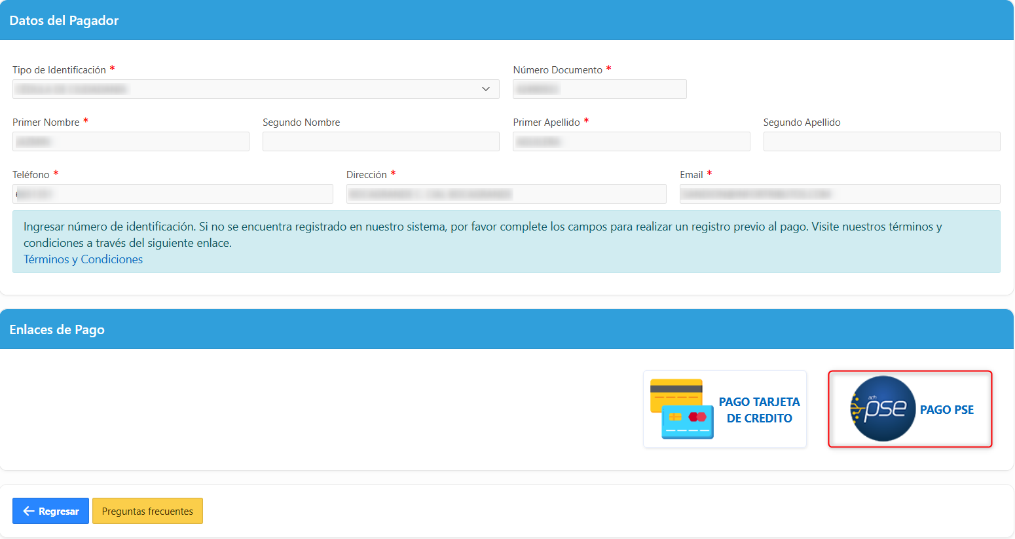

*Imagen 30 – Datos de Pagador.*

***Nota: Sr Contribuyente el sistema Taxation Smart redirecciona a la pasarela de pago para seleccionar el medio de pago y realizar de forma exitosa el pago.***

# Proceso de presentación de declaraciones sin pago

A continuación, se previsualiza la declaración:

Clic  para autorizar.

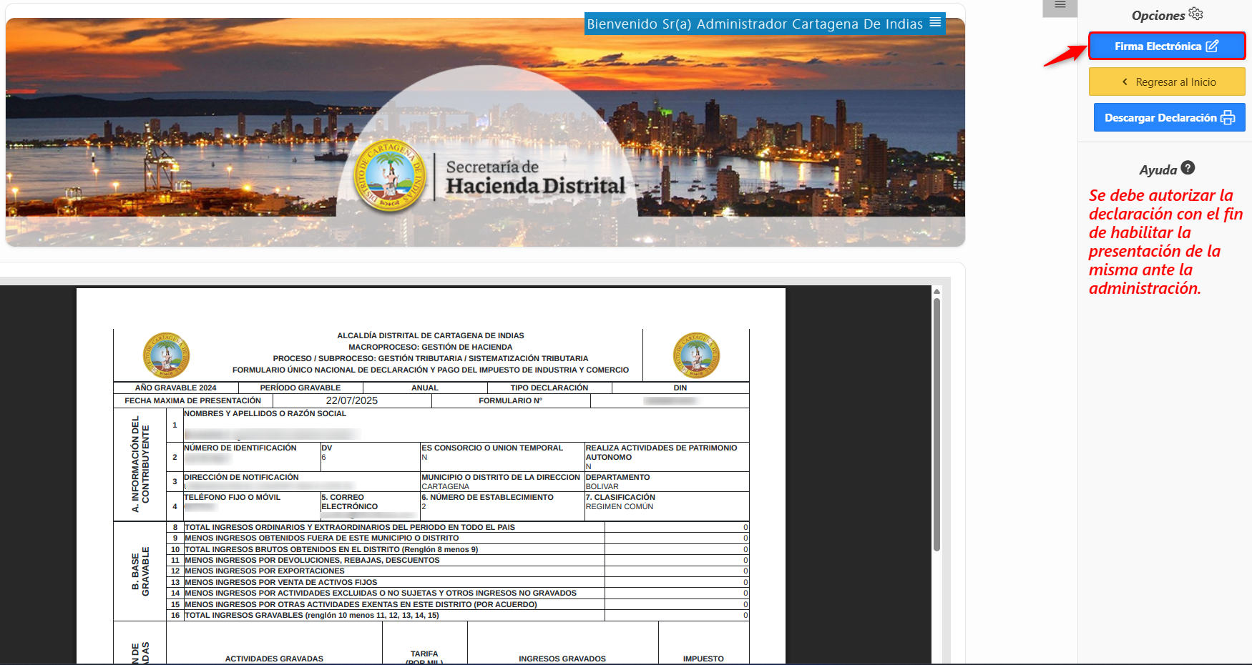

*Imagen 31 – Firmar Declaración*

***Nota: Se debe firmar electrónicamente la declaración con el fin de habilitar la presentación de esta ante la administración.***

Se despliega ventana de advertencia para autorizar la firma electrónica de declaración:

Clic  para continuar.

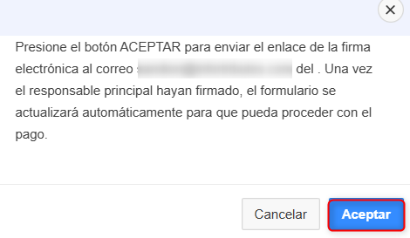

*Imagen 32 - Ventana Emergente Autorizar Firma Electrónica*

***Nota:*** ***Automáticamente, se enviará una notificación al correo electrónico del representante legal, así como al contador o revisor fiscal, para informarles sobre la necesidad de realizar la firma correspondiente.***

Al correo electrónico de los responsables les llegara este correo de **Firma Digital:**

Clic **.**

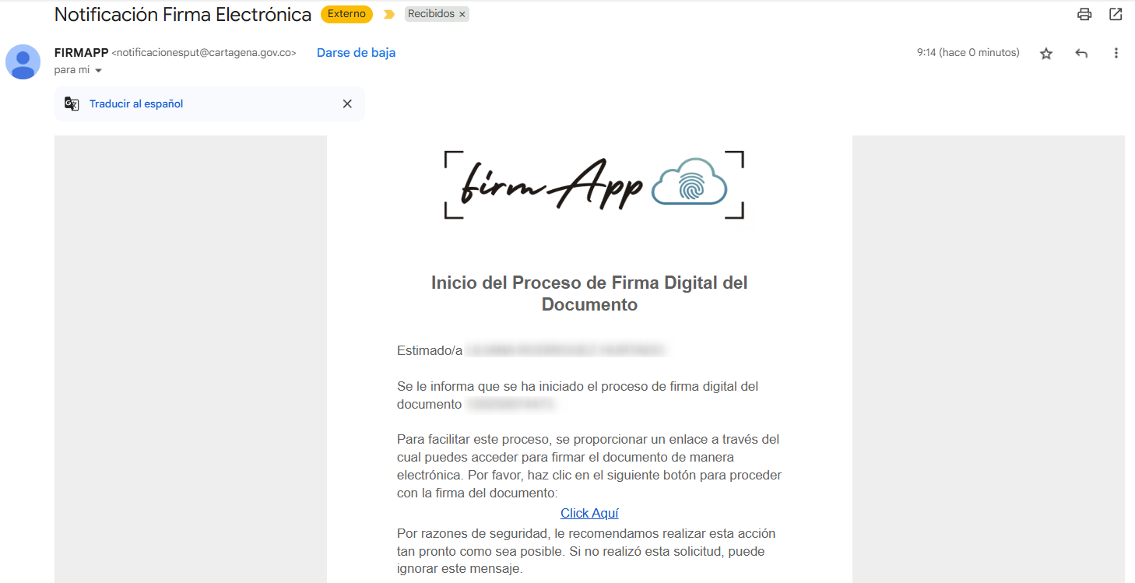

*Imagen 33 – Correo de FirmApp.*

Clic  para autorizar la declaración:

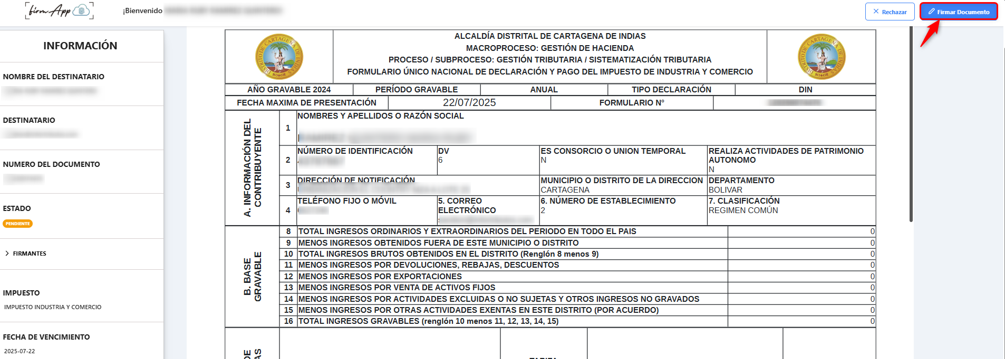

*Imagen 34 – Botón Firmar Documento*

Realizar la firma en el recuadro Firmar Documento:

Clic 

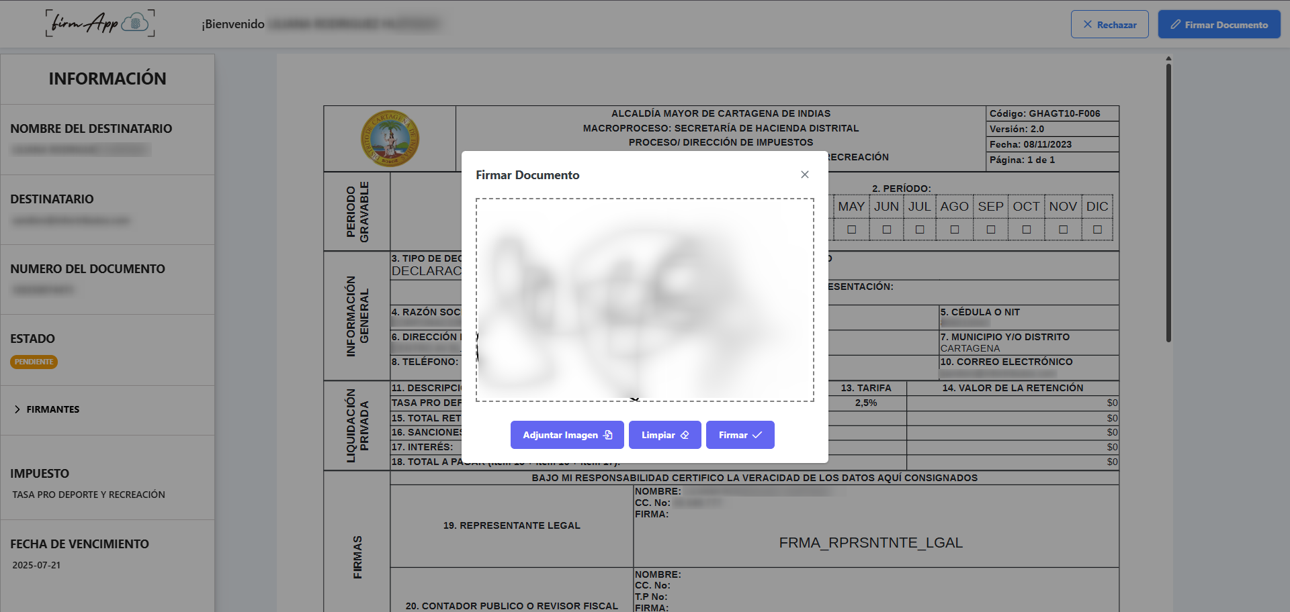

*Imagen 35 – Ventana Emergente Firmar Documento.*

***Nota: Sr contribuyente también puede adjuntar la firma como imagen en el botón .***

Se visualiza ventana de confirmación **firmar documento:**

Clic  para continuar.

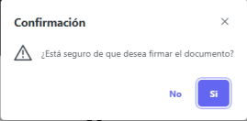

*Imagen 36 – Ventana de Confirmación.*

Se observa notificación **Documento Firmado Con Éxito:**

Clic .

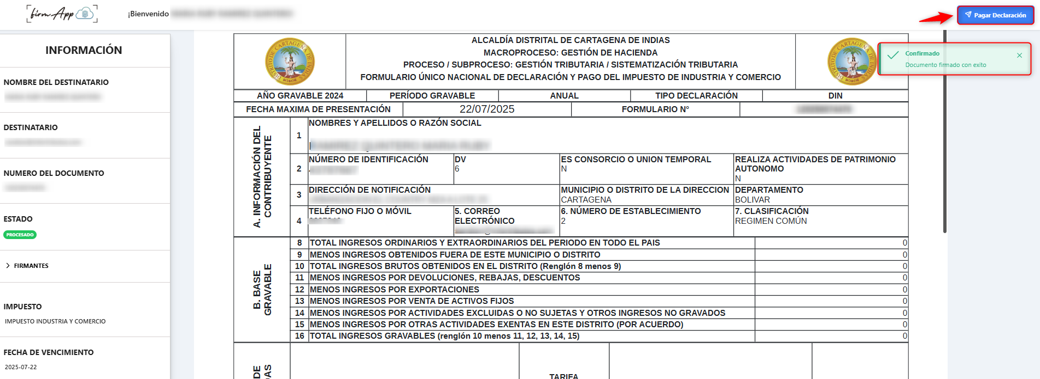

*Imagen 37 – Notificación Documento Firmado.*

Se visualiza la declaración con opción de **“Presentación sin Pago”** habilitada para declaraciones sin valor a pagar.

Clic 

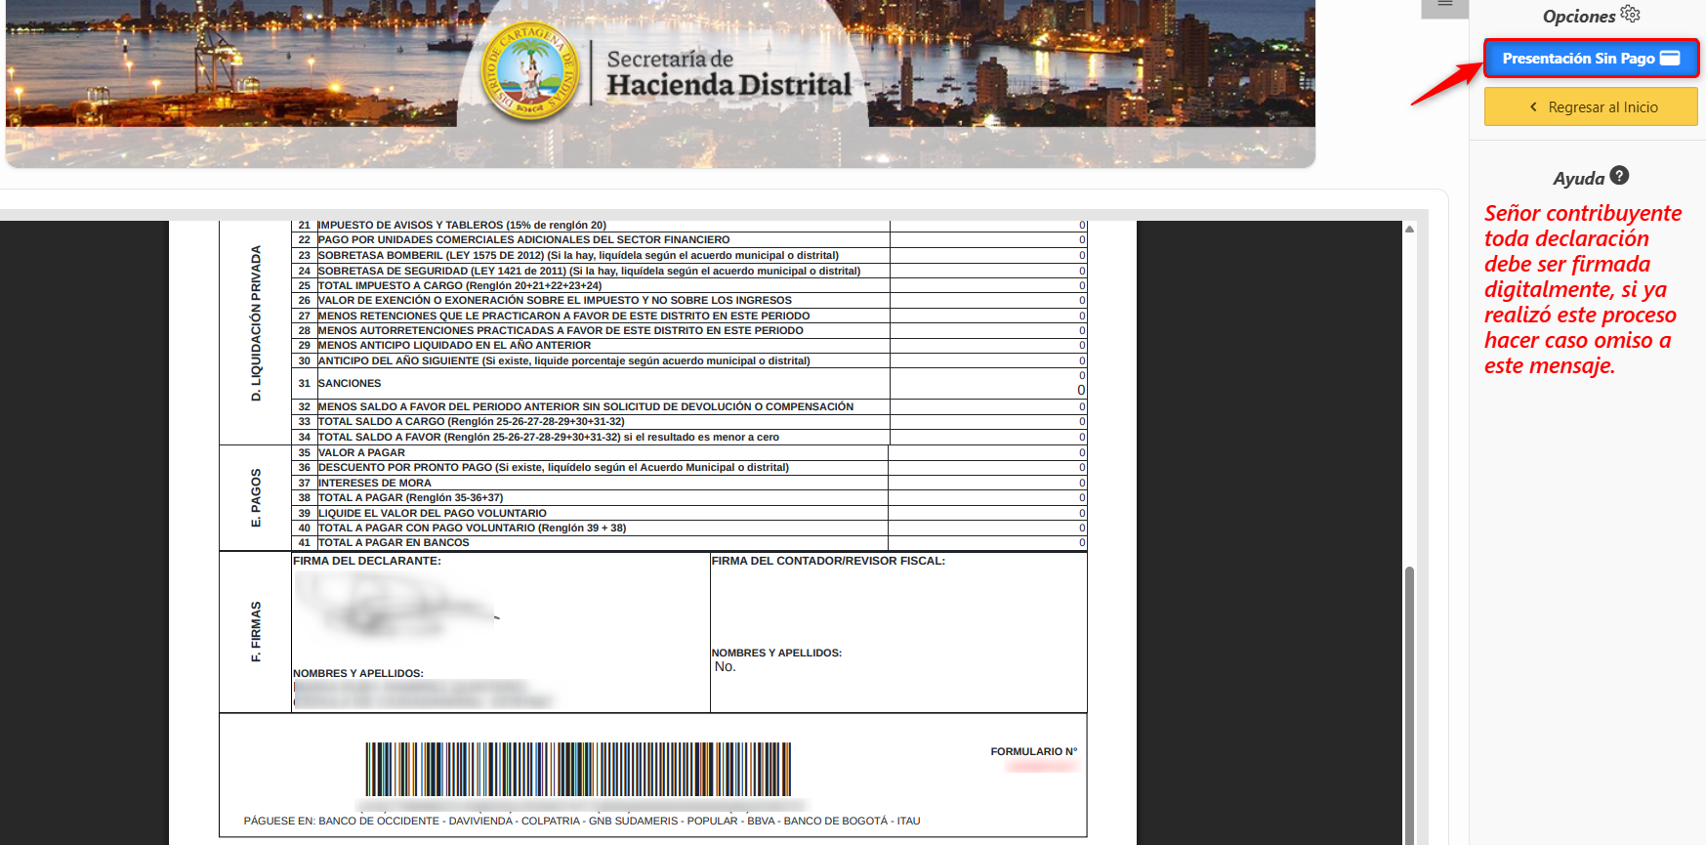

*Imagen 38 – Notificación Documento Firmado.*

***Nota: Si el contribuyente no realiza el pago ni selecciona el botón “Presentación sin pago”, la declaración no será considerada como presentada.***

Se visualiza ventana de confirmación de Presentación Sin Pago:

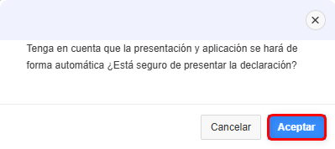

*Imagen 39 – Presentación sin pago.*

El sistema de firma digital redirecciona al portal tributario y se visualiza la declaración

Finalizada

Clic 

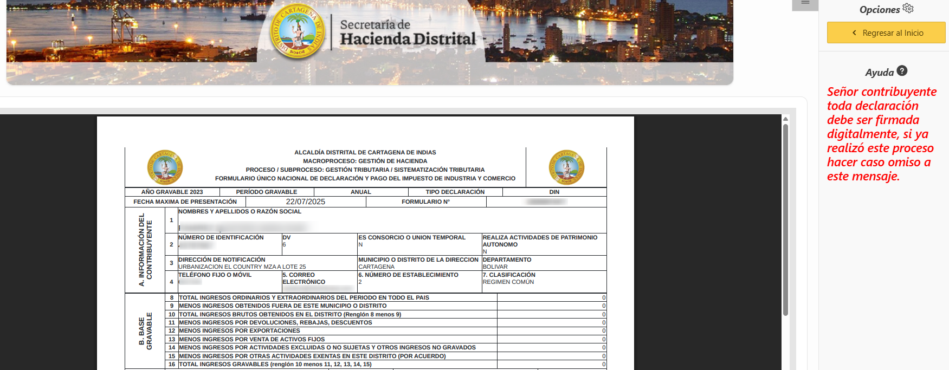

*Imagen 40 – Presentación sin pago.*